1. 淮安清江浦公安局项目：

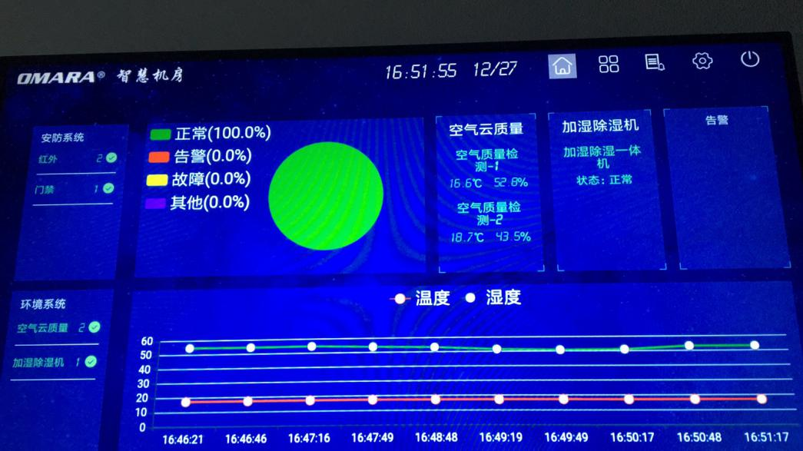

1. LOGO改为 警徽+淮安市清江浦公安分局 （安卓应用程序）
2. 温湿度曲线部分，显示两个监控设备的温湿度，曲线波动调大，曲线上点的位置显示温湿度数值 （安卓应用程序）
3. 环控网页部分：增加加湿除湿一体机的控制部分，加湿，除湿，消毒等
4. 环控网页部分：登录界面和LOGO：警徽+淮安市清江浦公安分局
5. 盐城市公安局项目：
6. 安卓应用程序上显示3D图形
7. LOGO改为 警徽+盐城市公安局
8. 网页需分屏显示，改为四宫格，分别显示温湿度（以图形方式显示），漏水，空调，门禁
9. 环控网页部分：登录界面和LOGO：警徽+盐城市公安局